QUIZ

Le but

La situation d’apprentissage et d’évaluation (SAE) que vous avez choisie permet d’aborder un certain nombre de concepts prescrits. Le quiz est une banque de questions permettant à l’élève de faire sa propre mise au point sur l’apprentissage des concepts touchés par la SAE. C’est pour cela qu’il est suggéré de l’utiliser en cours d’apprentissage.

Mode d’emploi

Il est conseillé de choisir les questions du quiz selon les difficultés des élèves. Pour cela, vous pourriez faire appel aux réponses obtenues lors de l’enquête sur les conceptions initiales.

Afin de laisser du temps à la réalisation de la SAE, il est préférable de ne pas utiliser toutes les questions. C’est pourquoi l’enseignant est invité à créer son propre document qui comporte uniquement les questions qu’il juge pertinentes à la SAE. N’oubliez pas qu’un concept prescrit peut être vu dans plus d’un thème, ce qui permet de voir plus d’une fois ces concepts.

Visée future

Le document a été conçu pour « uniformiser » les acquis des élèves par rapport aux concepts prescrits en cours de réalisation de la SAE. Il serait également intéressant que les utilisateurs proposent, en ligne (pistes.org), leurs idées de questions afin de bonifier la liste de questions disponibles.

Univers matériel

Masse:

#1- Qu’est-ce qui est le plus lourd, une tonne de plumes ou une tonne de roches?

Pourquoi?

#2- Ton ami Pierre affirme qu’une roche est toujours plus pesante que de l’eau. Trouve un exemple qui peut le contredire.

#3- Vous avez 20 g d’eau et 20 g de mercure. Vous versez ensuite le contenu de mercure dans le cylindre contenant l’eau. Quelle sera la masse totale du mélange?

Masse total :

#4- Vous versez 10 g de sable dans 20 g d’eau. Vous obtenez le mélange illustré à droite. Quelle sera la masse totale de ce mélange?

Masse total :

#5- Vous versez 10 g de sel dans 20 g d’eau. Après d’avoir mélangé la solution, vous ne voyez plus le sel. Quelle sera la masse totale de ce mélange?
Masse total :

Volume :

#1- Vous avez un cylindre gradué de 20 ml d’eau et un cylindre gradué de 20 ml de vinaigre. Vous versez ensuite le cylindre contenant le vinaigre dans celui contenant l’eau. Quel sera le volume total?

Volume total :

#2- Vous refaites la même expérience, mais cette fois-ci vous remplacez le 20 ml de vinaigre par 20 ml d’huile. Quel sera alors le volume total?

Volume total :

Température :

#1- Voici des températures qui ont été prises dans l’eau d’un. Associe-les au bon thermomètre (Fie-toi sur les grandeur relative de la colonne de mercure pour situer la bonne température).
1.
2.
3.
4.
10 ˚C, 25 ˚C, 54 ˚C et 100 ˚C

Lequel des thermomètres indiquait que l’eau du chaudron bouillait?

#2- Tu fais bouillir de l’eau dans un verre, dans une bouilloire et dans une piscine. Tu notes la température de chacun aussitôt qu’ils se mettent à bouillir.
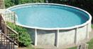

- Quelle sera la température de l’eau dans le verre?
- Quelle sera la température de l’eau dans la bouilloire?
- Quelle sera la température de l’eau dans la piscine?

Dans lequel de ces « contenants » y retrouve-t-on la plus grande quantité de chaleur? Pourquoi?

#4- Tu prends une barre de métal, un bout de bois et ta tuque préférée pour aller à l’extérieur. La météo a annoncé une température extérieure de -22 °C.

Tu laisses ces objets dehors pendant toute une journée pour noter ensuite la température de chacun. Selon toi, que remarqueras-tu?
États de la matière :

#1- Voici des images montrant différentes phases de l’eau. Pour chacune de ces images, dites combien il y a de phases différentes et nommez-la(les).
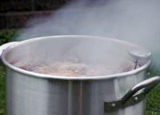
a)
Nombre de phase(s) :

Nom de la ou des phases :

http://ga.water.usgs.gov/edu/pictures/wcsublimationpot.jpg

b)
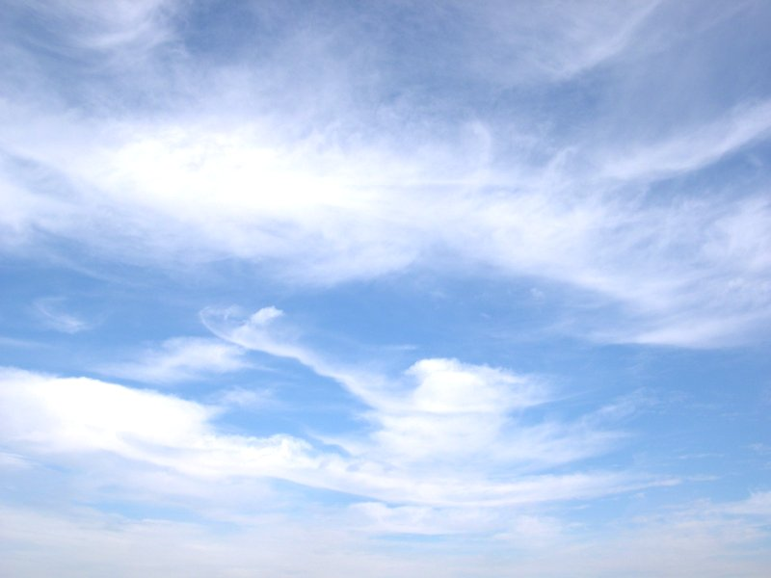
Nombre de phase(s) :

Nom de la ou des phases :
c)
http://rene.balderacchi.club.fr/illustrations/Nuage%2007.jpg
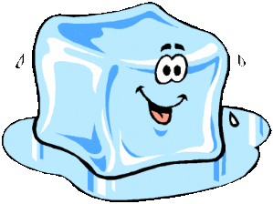
Nombre de phase(s) :

Nom de la ou des phases :
http://www.enscp.fr/doctorants/Image/glacon.gif

d)
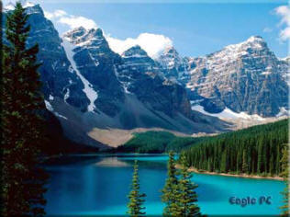
Nombre de phase(s) :
http://www.langage.com/images/photos/moraine-lake.jpg

Nom de la ou des phases :

#2- Pour chacune de ces substances suivantes, indique la ou les phases possible(s) que ces dite substance peuvent prendre dans les conditions « normales » de la planète (on ne chauffe pas dans un four ou on ne congèle pas dans un congélateur).

a) Or

b) Azote

c) Eau

d) Fer

e) Oxygène

f) Mercure

g) Cuivre

h) Monoxyde de carbone

Changement physique / Changement chimique :

#1- Parmi les situations suivantes, indique s’il s’agit d’un changement physique (CP) ou chimique (CC).

a) Une collision entre deux automobiles

b) Un incendie

c) Julie se fait des congeler son eau

d) Un cassage de planche par un karatéka

e) Se faire cuir un steak

f) Avaler une pilule antiacide pour prévenir les maux d’estomac

Conservation de la matière :

#1- Tu mets une chandelle sous une cloche de verre sur chaque plateau de la balance. Tu remarques que la balance ne bouge pas (la masse est la même de chaque côté). Tu décides d’allumer la bougie de droite.

Sachant que les cloches de verre sont parfaitement isolées (pas de gaz qui s’échappe), qu’arrivera-t-il à la balance lorsque la chandelle de droite cessera de brûler? Explique du mieux que tu peux ta réponse.

#2- Tu pèses un bécher rempli d’eau sur une balance et cette dernière inscrit 250 g.

250 g

Tu y ajoutes 50 g de sel et tu peux y voir un dépôt sur le fond du bécher. Quelle masse la balance inscrit-elle?

Masse total :

Tu décide de brasser la solution jusqu’à ce que tu ne vois plus de sel (il s’est complètement dissout). Maintenant, quelle masse la balance inscrit-elle?

Masse total :
Mélanges :

#1- Voici des verres contenant chacun un liquide que tu connais :

Jus de tomate
Huile d’olive
Eau
Alcool à friction
Lait

D’après toi, lesquels de ces liquides sont des substances pures et lesquels sont des mélange et pourquoi? Tu peux appuyer tes idées avec des dessins.

Univers vivant

Respiration et Photosynthèse

#1- Parmi les éléments suivants, encercle les éléments qui ne sont pas utiles à produire directement la photosynthèse.
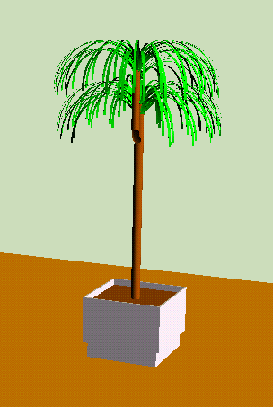
a) Eau
b) Lumière
c) Bactéries fixatrice d’azote
d) CO₂
e) O₂

#2- Les affirmations suivantes sont toutes fausses. Apporte les correctifs nécessaires

a) Les animaux font toujours la respiration tandis que les plantes font toujours la photosynthèse.

b) Lors de la respiration cellulaire, la cellule utilise le CO₂ pour produire son énergie.

c) L’équation de la photosynthèse est la suivante : Eau + O₂ → Énergie + CO₂

Terre et espace
Atmosphère/couches de l’atmosphère

#1- Un météore est un corps (de la matière) qui a traversé l’atmosphère terrestre pour heurter le sol. Décris le trajet du météore de son entrée dans l’atmosphère jusqu’à son impact.

#2- La NASA parle d’envoyer des hommes sur la Lune d’ici quelques années. Décris le trajet de la fusée jusqu’à la sortie de l’atmosphère terrestre?

#3- Nommez, dans les cases appropriées, la bonne couche atmosphérique.

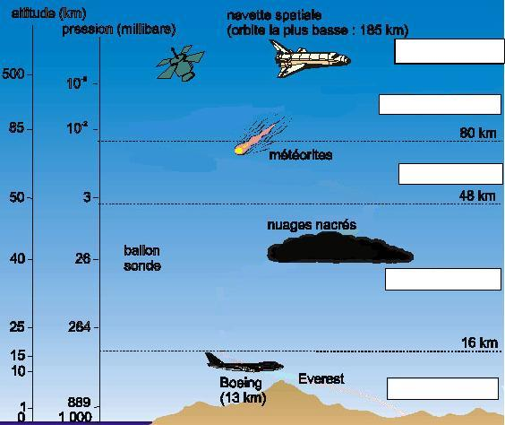

#4- Associe, à chacun des numéros du groupe de gauche, la bonne lettre du groupe de droite.

1. Mésosphère
2. Stratosphère
3. Troposphère
5. Thermosphère
4. Ionosphère
A. Couche d’ozone
B. Aurores boréales
C. Avion de transport
D. Gaz ionisés
E. Température les plus basses de l’atmosphère terrestre

Air (composition)

#1- Parmi les composés suivants, dites s’ils peuvent être des composés naturels de l’air.
A. Dioxyde de Carbone (CO₂)
B. Dioxydes de souffre
C. Di oxygène (O₂)
D. Monoxyde de Carbone (CO)
E. Gaz rares (Ar, Ne, He)
G. Azote
F. CFC
H. Eau

Les composés pouvant être considérés comme naturels dans l’air sont :

Vents

#1- Le vent est un phénomène très fascinant : il s’agit de quelque chose qu’on ne voit pas, mais qu’il est possible de voir par l’intermédiaire de certaines manifestations (les feuilles des arbres qui bougent, les vagues sur le bord de la mer, etc.). Selon toi, qu’est-ce qui cause ce phénomène?

#2- Indique, à l’aide d’une flèche, le sens du vent. Justifie ta réponse.

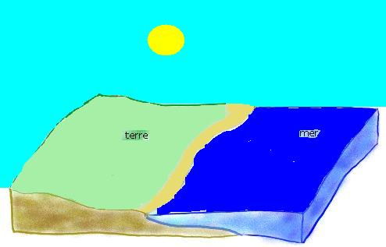
a)
Pendant le jour

Justification :

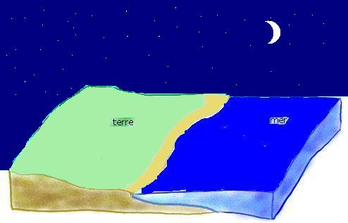
b)
Pendant la nuit

Justification :

#3- Associe chaque phénomène suivant à l’ensemble qui lui convient le mieux (inscris uniquement la lettre associé au phénomène).
Associé au vent
Pas associé au vent

A. Une bille qui tombe
B. Aurores boréales
C. Tornade
D. Effet de serre
E. Brise de mer
F. Brise de terre
G. Volcan
H. Tremblement de terre
J. Érosion des montagnes
I. Ouragan

Cycle de l’eau

#1- Indique ce que représente chaque numéro sur la figure ci-dessous.
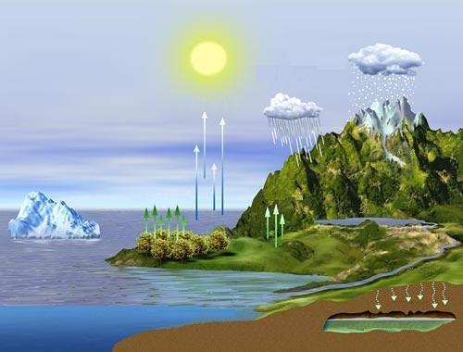
1
2
3
4
6
7
5

http://www.jason.oceanobs.com/images/applications/niveau/cycle_eau_fr.jpg

1. 5.
2. 6.
3. 7.
4.

